Jeśli lubicie prace plastyczne, mamy dla was pomysł na łatwą dekorację waszego domu
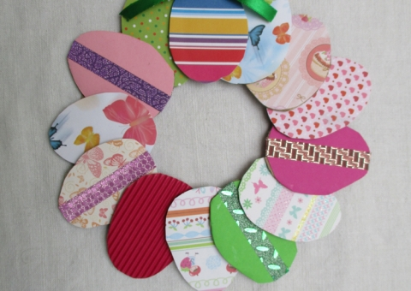
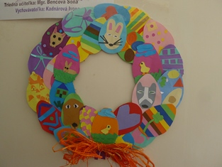

Narysujcie jajo na kartce, nie musi być idealne, spróbujcie narysować „od ręki” jajowaty kształt (najlepiej ciut większy niż rozmiar prawdziwego jajka). Teraz wytnijcie jajo – to będzie nasz szablon. Narysujcie też i wytnijcie okrąg z kartonu lub tektury (to będzie nasza podstawa wieńca) – karton może być z „z odzysku”, np. z pudełka)
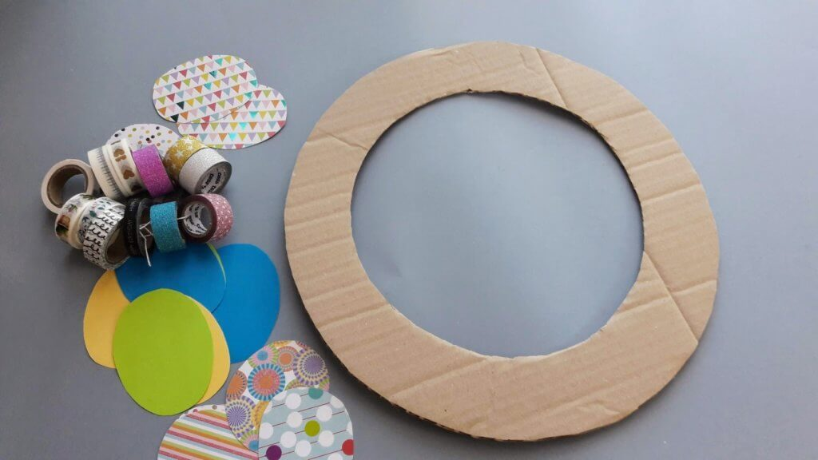
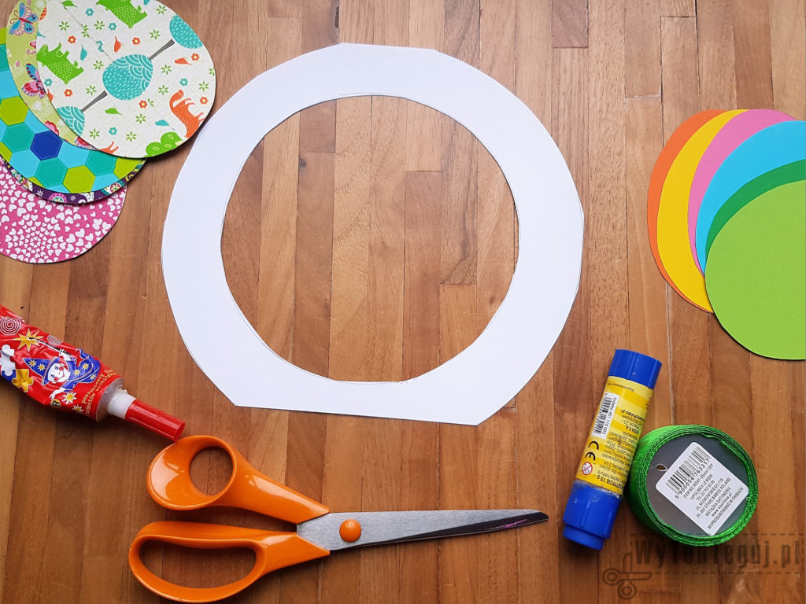
Jeśli macie papier kolorowy, przykładajcie szablon, odrysujcie i wytnijcie w kilku kolorach. Może macie papier do pakowania albo inne kartki, które mają ciekawy wzór – będą z nich śliczne pisanki. A jeśli nie macie w domu kolorowych kartek, wytnijcie jajo z białego papieru i pokolorujcie, robiąc różne wzory.
Teraz wystarczy pisanki ułożyć w kształt okręgu na tekturowej obręczy i skleić. Gotowe!
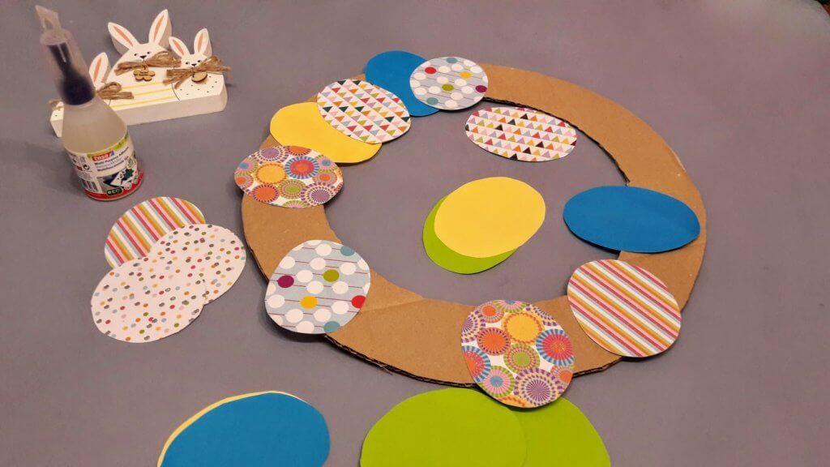
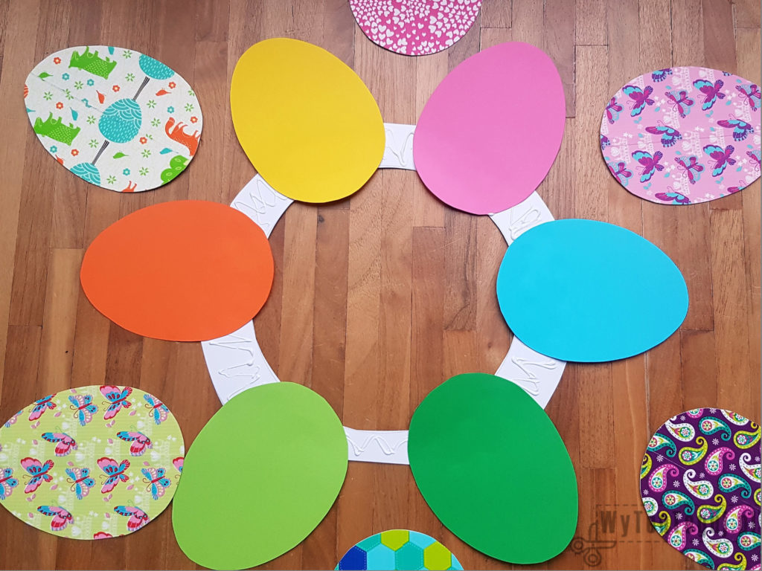

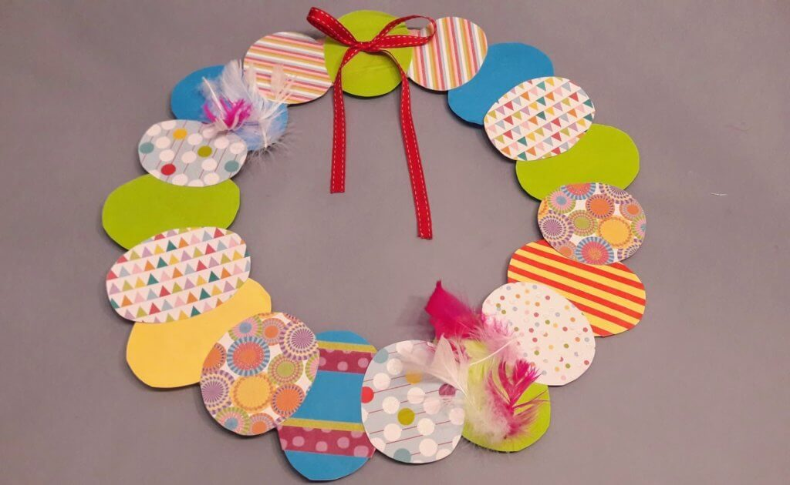
Jak dołożycie sznurek, będzie można dekorację powiesić na ścianie lub w oknie.

POWODZENIA

